**МИНИСТЕРСТВО НАУКИ И ВЫСШЕГО ОБРАЗОВАНИЯ РОССИЙСКО ФЕДЕРАЦИИ**

**ФЕДЕРАЛЬНОЕ ГОСУДАРСТВЕННОЕ БЮДЖЕТНОЕ ОБРАЗОВАТЕЛЬНОЕ**

**УЧРЕЖДЕНИЕ ВЫСШЕГО ОБРАЗОВАНИЯ**

**«НАЦИОНАЛЬНЫЙ ИССЛЕДОВАТЕЛЬСКИЙ НИЖЕГОРОДСКИЙ ГОСУДАРСТВЕННЫЙ УНИВЕРСИТЕТ ИМ. Н.И. ЛОБАЧЕВСКОГО»**

**Дзержинский филиал**

**Кафедра** ИТ-сервисы и технологии обработки данных в экономике и финансах

**ОТЧЕТ**

**по дисциплине «Проектные практикум»**

**к лабораторной работе № 2**

**Тема «SWI-Prolog»**

Выполнил:

Студент гр. № 2721Б1ПИ

Погодин Дмитрий Евгеньевич

Проверил:

Ст.преподаватель, к.т.н.

_______/Нажимова Н.А./ _____________________

## Дзержинск 2024

Код программы:

1. Практическое задание

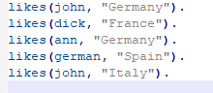

1. Практическое задание

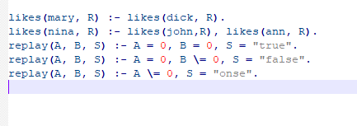

**Вывод**

Мною были выполнены практические задания №1 и №2